3 Лабораторная работа №3. Настройка конфигурации Cisco
CallManager Express на маршрутизаторе Cisco 2811
Цель работы: изучить построение сети IP-телефонии с помощью
маршрутизатора Cisco 2811, коммутатора Cisco catalyst 3560 и IP телефонов
Cisco 7960.
3.1 Рабочее задание
Собрать схему соединения, указанную на рисунке 3.1:
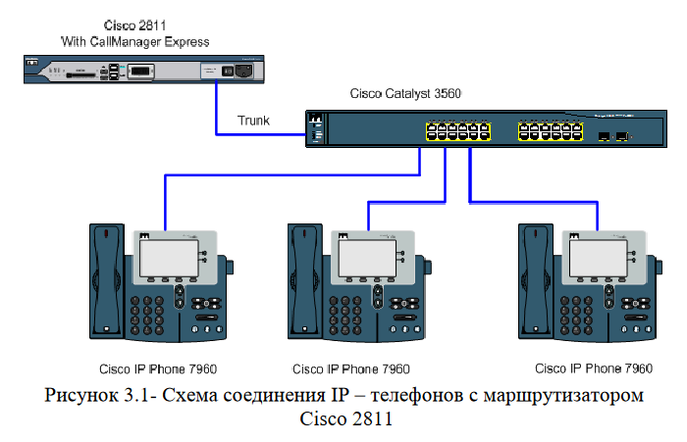
1) В конфигурационном режиме измените название маршру
тизатора на CMERouter.
2) Отключите синтаксис ввода слов от DNS серверов.
3) Задайте пароли для защиты маршрутизатора как в удаленном режиме, так и в режиме консоли.
4) Настройте интерфейс fa0/0 на маршрутизаторе Cisco 2811
(CMERouter).
5) Настроить DHCP сервера для передачи голоса и данных на
маршрутизаторе Cisco 2811.
6) Настроить услуги телефонии Cisco CallManager Express на
маршрутизаторе 2811.
7) Создать VLAN порты на коммутаторе Cisco Catalyst 3560 для
взаимодействия коммутатора с маршрутизаторsом и подключить IP телефоны.
8) Настроить IP-телефоны и соединить с коммутатором Cisco Catalyst
3560.
9) Проверить звонки между телефонами и проверить осталь-
ные сервисы (перевод звонков, конференц-связь, перехват звонка).
3.2 Методические указания

Для выполнения данной лабораторной работы собирается схема соединения, показанная на рисунке 3.1. Необходимо проверить, правильно ли подключены все узлы устройств. Предварительно удалить все предыдущие конфигурационные файлы на маршрутизаторах Cisco 2811, на коммутаторе Cisco catalyst 3560.
3.3 Основная информация/сведения для подготовки

Коммутатор Cisco 3560. Серия высокопроизводительных коммутаторов 3-го уровня фиксированной конфигурации Cisco Catalyst 3560 предназначена для организации ядра сети среднего размера или уровня доступа большой корпоративной сети. На рисунке 3.2 представлен внешний вид различных модификаций коммутаторов Cisco Catalyst 3560.
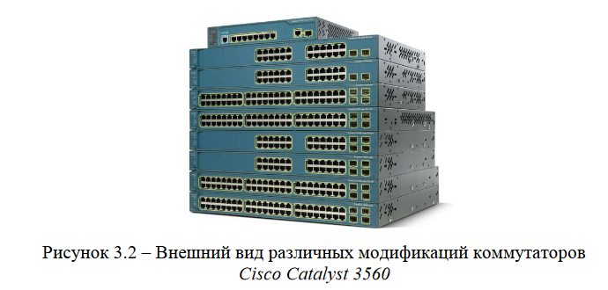
На рисунке 3.3 изображена задняя панель маршрутизатора Cisco 2811.

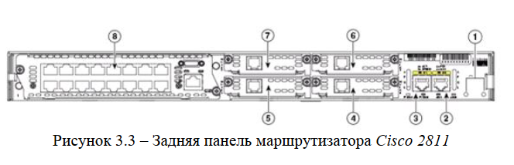
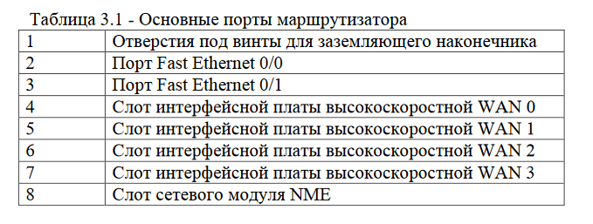

3.4 Порядок выполнения работы

Соберите топологию согласно рисунку 3.1.

Подключиться с помощью терминальной программы к маршру-
тизатору Cisco 2811.

В конфигурационном режиме изменить название маршрутизатора:
Router(config)# hostname CMERouter

Также желательно отключить синтаксис ввода слов от DNS серверов:
CMERouter(config)# no ip domain-lookup

Необходимо задать пароли для защиты маршру-
тизатора как в удаленном режиме, так и в режиме консоли:

CMERouter(config)# line vty 0 4
CMERouter(config-line)# password cisco
CMERouter(config-line)# login
CMERouter(config-line)# logging synchronous
CMERouter(config)# line console 0
CMERouter(config-line)# password cisco
CMERouter(config-line)# login
CMERouter(config-line)# logging synchronous

Чтобы сконфигурировать интерфейс fa0/0, наберите следующие команды:
CMERouter >enable
CMERouter#configure terminal
CMERouter(config)#interface FastEthernet0/0
CMERouter(config-if)#ip address 192.168.10.1 255.255.255.0
CMERouter(config-if)#no shutdown

Для автоматической настройки компьютеров и IP-теле-
фонов в сети надо настроить DHCP сервер на маршрутизаторе Cisco 2811. В конфигурационном режиме создайте пул DHCP адреса с названием VOICE:

CMERouter(config)#ip dhcp pool VOICE
Задайте сеть, в которой будет работать DHCP сервер:

CMERouter(dhcp-config)#network 192.168.10.0 255.255.255.0

Укажите ip адрес нужного VLAN, в данном случае для передач данных:
CMERouter(dhcp-config)#default-router 192.168.10.1

Стоит отметить, что при настройке DHCP для передачи голоса необходимо включить опцию 150. Эта опция нужна для того чтобы IP-телефоны использовали настройки CallManager Express с TFTP сервера:
CMERouter(dhcp-config)#option 150 ip 192.168.10.1

Убедитесь в получении IP адресов IP-телефонами.
После проделанных настроек необходимо заняться настройкой CallManager Express, то есть телефонного сервиса в автоматическом режиме.

В данном режиме ведется диалоговый обмен сообщениями, маршру-
тизатор только запрашивает необходимые параметры. Для включения данного сервиса в конфигурационном режиме набираем следующую команду:

CMERouter(config)#telephony-service

Задаем максимальное количество номеров, присваиваемых IP-
телефоном:

CMERouter(config-telephony)#max-dn 5
Задаем максимальное количество IP-телефонов, которое зависит от
модели маршрутизатора, для маршрутизатора 2811 – составляет 96 штук. В нашем случае – 5:

CMERouter(config-telephony)#max-ephones 5

Маршрутизатор в диалоговом режиме запросит IP адрес голосового
шлюза:

CMERouter(config-telephony)#ip source-address 192.168.10.1 port 2000
Автоматическое назначение внешних номеров:
CMERouter(config-telephony)#auto assign 4 to 6
CMERouter(config-telephony)#auto assign 1 to 5

Настройте интерфейс управления коммутатором (SwitchA) в сети
VLAN через назначение диапазона портов:
SwitchA(config)#interface range fa0/1 – 5
SwitchA(config-if-range)#switchport mode access
SwitchA(config-if-range)#switchport voice vlan 1

Для возможности дальнейшего общения необходимо дополни-
тельная конфигурация. Для этого создаем первую логическую «телефон-
ную» линию (directory number). Каждому телефону можно определить
несколько таких логический линий со своими номерами:
CMERouter(config)#ephone-dn 1
CMERouter(config-ephone-dn)#number 54001

Аналогичные настройки произведите на оставшихся IP-телефонах.
После подключения телефона в порт коммутатора Cisco 3560, наж-
мите кнопки **# на IP-телефонах, это разблокирует кнопки настроек.
Нажмите кнопку «Settings» и наберите цифру 3. Далее зайдите в
Network Configuration и в строке 33 нажмите Erase Configuration (удалить
конфигурацию).
Нажмите кнопку «Save» и перезагрузите IP-телефон.
После настройки всех устройств, проверьте правильность
конфигурации. В привилегированном режиме выполните команду: show
running-configuration.
Убедитесь в том, что IP-телефоны получили IP-адреса и номера
телефонов от маршрутизатора. Выполнив все вышеуказанные команды,
необходимо проверить работоспособность данной схемы. Проделайте звонки
на внутренние номера и проверьте все сервисы как перевод звонков,
конференц-связь, перехват звонка и т.д.
Если эхо-запрос выполнить не удалось, проверьте подсоединения и конфигурацию. Убедитесь в том, что все кабели подключены правильно и надежно. Проверьте правильность конфигурации IP-
телефонов, коммутатора и маршрутизатора.
3.5 Контрольные вопросы
1 Принцип работы протокола SIP?
2 Как создается VLAN для голосового трафика?
3 Система Cisco Call Manager?
4 Система Cisco Call Manager Express?
5 Чем отличается система Cisco Call Manager от системы Cisco Call
Manager Express?
6 Что дает команда spanning-tree portfast?
7 Требования к сети при передаче голосового трафика?
8 Основные команды конфигурирования DHCP сервера на
маршрутизаторе?

